BESSIERE Jérémy

MOKHTARI Yanis

StopForget!

Notre application consiste à faire des listes afin de ne plus oublier des éléments de courses ou des affaires de voyage par exemple. Ces listes peuvent être constituées de sous-listes et d’items. Elles sont aussi personnalisables (couleur, police, image…) et StopForget! permet aux utilisateurs de programmer des rappels et des alertes afin de ne rien oublier. L’utilisateur a aussi la possibilité de partager ses listes avec ses proches.

Voici les 10 étapes de réalisation de notre projet :

* Création de l’interface de base
* Gestion des listes
* Structure de navigation
* Ajout d’une barre de menu
* Gestion des rappels, des alertes
* Gestion des notifications
* Personnalisation de l’application (couleur, image,…)
* Gestion du partage des listes
* Animations, transitions et effets sonores
* Changement de langue

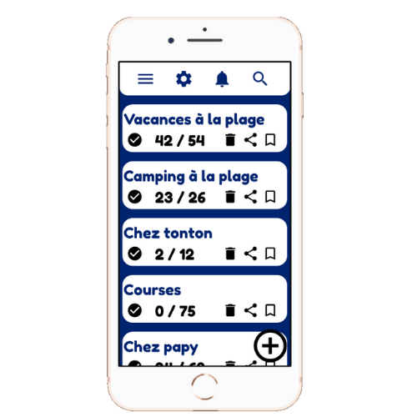**Prototype**

